О спорте: как дети могут помочь родителям

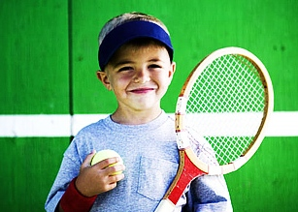
Занятие спортом детей полезно не только для детей, но и для родителей — они начинают общаться с другими родителями, разбираться в спорте и учатся планировать собственное время. А иногда и сами влезают в спортивную форму. Группа исследователей из Университета Пердью (Purdue University) решила разобраться с тем, как влияет на родителей занятие их детей спортом. Оказалось, что для родителей это едва ли не полезнее детей. Дети идут в спорт Отдавать детей для занятий спортом — общепринятая норма.
Ребенок получает физические нагрузки, новых друзей, а, если все сложится удачно, то может стать звездой, как Андрей Аршавин или Усэйн Болт. Впрочем, для родителей это создает большие проблемы: за занятия и экипировку в большинстве случаев приходится платить, а еще выкраивать время для доставки ребенка с хоккейной экипировкой на тренировки и обратно. Впрочем, это совсем не бесполезная трата времени и сил, заявляют ученые.
А выигрывают родители. В ходе исследования специалисты проводили многочасовые беседы с 26 родителями юных спортсменов в возрасте от 5 до 16 лет. И выяснили огромное количество факторов, которые помогают родителям в жизни.
Большая часть взрослых находят новых друзей. Долгие часы на трибунах в ожидании ребенка, которые можно скоротать, исключительно общаясь с «товарищами по несчастью», оказывают большое влияние на круг общения.
Как показывает практика, даже если дети перестают заниматься спортом, то дружба между родителями все равно продолжается. Помогает спорт и улучшить отношения с детьми: один из родителей рассказал, что совместные поездки с детьми после тренировок помогли ему установить с ними более тесный контакт.
Помогает спорт и улучшить свою личную эффективность. Многие родители говорили о том, что стали значительно лучше управлять своим временем. Ведь если на вас свалилась дополнительная нагрузка в виде шести поездок в неделю в спортивный комплекс, то поневоле приходится стать гуру тайм-менеджмента.

